СОДЕРЖАНИЕ

ВВЕДЕНИЕ…………………………………………………………………..............3

1. МИКРОКЛИМАТ И ЕГО ВЛИЯНИЕ НА ЗДОРОВЬЕ И РАБОТОСПОСОБНОСТЬ ЧЕЛОВЕКА……………………………………………4

2. МИКРОКЛИМАТ РАБОЧЕГО МЕСТАМ………………………………………5

3. СРЕДСТВА ИЗМЕРЕНИЯ ПОКАЗАТЕЛЕЙ МИКРОКЛИМАТА……………7

3.1. Температура воздуха……………………………………………………………7

3.2. Скорость воздушного потока…………………………………………………..8

3.3 Относительная влажность………………………………………………………9

4. ГИГИЕНИЧЕСКОЕ НОРМИРОВАНИЕ ПРОИЗВОДСТВЕННОГО МИКРОКЛИМАТА………………………………………………………………..12

5. СРЕДСТВА ЗАЩИТЫ ОТ ПРОИЗВОДСТВЕННОГО МИКРОКЛИМАТА………………………………………………………………...15

ЗАКЛЮЧЕНИЕ……………………………………………………………..............16

СПИСОК ИСПОЛЬЗОВАННОЙ ЛИТИРЕТАРЫ………………………..............18

ВВЕДЕНИЕ

*Микроклимат* - это метеорологические условия, которые определяются действующей на организм человека совокупностью физических параметров воздушной среды на небольших открытых или закрытых пространствах (до десятков и сотен метров в поперечнике). Показателями, характеризующими микроклимат производственных помещений, являются: температура, влажность, скорость движения воздуха и тепловое излучение.

В этой контрольной работе рассмотрим влияние на организм человека, нормирование микроклимата, средства защиты и многие другие факты. Целью этой контрольной работы является ознакомление для сохранения здоровья, создание комфортного и соответствующего нормативным параметрам состояния среды обитания на рабочих местах производственной среды, в быту и зонах отдыха человека.

**1. МИКРОКЛИМАТ И ЕГО ВЛИЯНИЕ НА ЗДОРОВЬЕ И РАБОТОСПОСОБНОСТЬ ЧЕЛОВЕКА**

Микроклимат производственных помещений – климат внутренней среды этих помещений, который определяется действующими на организм человека сочетаниями температуры, влажности, и скорости движения воздуха. Микроклимат оказывает влияние на процесс теплообмена и характер работ. Длительное воздействие на человека неблагоприятных условий резко ухудшает его самочувствие, снижается производительность труда, и приводит к заболеванию.

1) воздействие высокой температуры быстро утомляет, может привести к перегреву организма, тепловому удару или профессиональным заболеваниям.

2) низкая температура – местное или общее охлаждение организма, причина простудных заболеваний или обморожения.

3) высокая относительная влажность при высокой температуре способствует перегреву организма; при низкой усиливает теплоотдачу с поверхности кожи, что ведет к переохлаждению.

4) низкая влажность вызывает пересыхание слизистых оболочек дыхательных путей.

**2. МИКРОКЛИМАТ РАБОЧЕГО МЕСТА**

При любой работе и даже в покое (во сне) человек затрачивает энергию, эквивалент которой в виде тепла выделяется из организма. Окружающая среда должна адекватно погло­щать тепло. Если микроклимат не со­ответ­ствует выполняемой работе, организм может перегреваться либо переохлаждаться.

Наиболее эффективным путь теплообмена - излучение *Q*рад. Далее следует теплопередача контактным путем *Q*кнд и испарение влаги *Q*исп. На конвективный теплообмен и потери тепла с дыханием *q* приходится не более 5% (рис. 15.1).

При равенстве выделенного и отведенного Σ*Q* в окружающую среду тепла можно говорить о *комфорт­ности* метеорологических условий:

∑Q = *Q*рад + *Q*кнд + *Q*исп + *q*.

Эффективность каналов в общем коли­честве тепла, фигурирующего в процессе обмена, распределяется следующим образом:



Рис. 15.1Эффективность каналов теплообмена

На нормируемые составляющие микроклимата влияет категория рабо­ты, определяемая на основе общих энерготрат орга­низма в ккал/ч (Вт). По этому показателю работы подразделяются на несколько категорий.

**Категория Iа.** Работы с интенсив­ностью энерготрат до 120 ккал/ч (до 139 Вт), про­водимые сидя и сопровождающиеся незначи­тельным физическим напряжением (ряд профессий на предприятиях точного приборо- и машино­строения, на часовом, швейном производствах, в сфере управления и т. п.).

**Категория Iб.** Работы с интенсив­ностью энерготрат 121-150 ккал/ч (140 -174 Вт), производимые сидя, стоя или связанные с ходьбой и сопровождающиеся некоторым физическим на­пряжением (ряд профессий в полиграфической промышленности, на предприятиях связи, конт­ролёры, мастера в различных видах производства и т. п.).

**Категория IIа.** Работы с интенсив­ностью энерготрат 151-200 ккал/ч (175 - 232 Вт), связанные с постоянной ходьбой, перемещением мелких (до 1 кг) изделий или предметов в положе­нии стоя или сидя и требующие определённого физического напряжения (ряд профессий в механо­сборочных цехах машиностроительных предпри­ятий, в прядильно-ткацком производстве и т. п.).

**Категория IIб.** Работы с интенсив­ностью энерготрат 201 - 250 ккал/ч (233 -290 Вт), связанные с ходьбой, перемещением и переноской тяжестей до 10 кг и сопровождающиеся умерен­ным физическим напряжением (ряд профессий в механизированных литейных, прокатных, кузнеч­ных, термических, сварочных цехах машиностро­ительных и металлургических предприятий и т. п.).

**Категория III.** Работы с энерготратами более 250 ккал/ч (более 290 Вт), связанные с постоянным передвижением, перемещением значительных (свыше 10 кг) тяжестей и требующие больших физических усилий (ряд профессий в кузнечных цехах с ручной ковкой, литейных цехах с ручной набивкой и заливкой опок и т.п.).

Эффективность каналов теплообмена определяют следующие нормируемые показатели микроклимата:

* температура воздуха, °С;
* температура ограждающих поверхностей, °С;
* скорость движения воздуха, м/с;
* относительная влажность воздуха, %;

интенсивность теплового облучения, Вт/м2.

**3. СРЕДСТВА ИЗМЕРЕНИЯ ПОКАЗАТЕЛЕЙ МИКРОКЛИМАТА**

**3.1. Температура воздуха.**

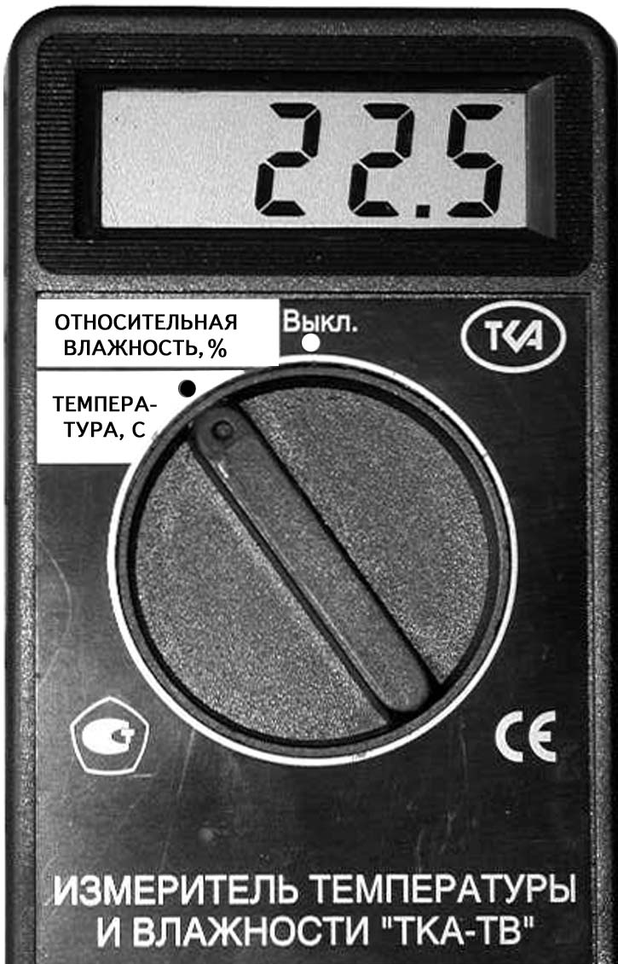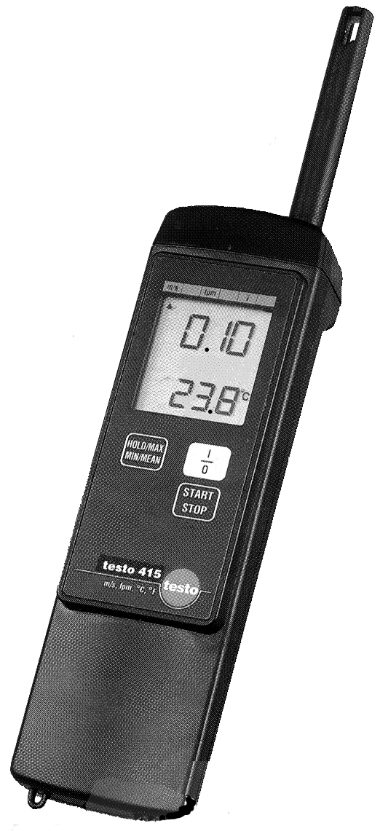

#### Рис. 1 Термогигрометр ТКА-ТВ

(слева) и *testo* 415 (справа)

Её измеряют любым термометром, при погрешности не выше ±0,2 °С. Для этой цели лучше исполь­зовать палочный термометр, у которого деления расположены непосред­ст­вен­но на корпусе прибора. Это исклю­чает несанкцио­ни­рованное пере­меще­ние шкалы относительно капил­ляра, снижая погреш­ность изме­рения. В настоящее время широко применяются электронные приборы, например, отечественный термо­анемометр ТАМ-1 с диапазоном измерений от 0,1 до 2,0 м/с, измерители температуры и влажности ТКА-ТВ или *testo* 415 производства ФРГ (рис. 1). Все приборы питаются от батарей, обеспечивающих достаточный для аттестации срок службы. При этом термогигрометр *testo* 415 измеряет как среднеквадратическое, так и максимальное значение.

**3.2. Скорость воздушного потока.**

Скорость воздушного потока определяют различными способами. Действие наиболее простого прибора - кататермометраосновано на интенсивности теплообмена с окружающей средой, поэтому он называется также тепловым анемометром. Достоинство прибора в том, что он перекрывают весь диапазон нормируемых скоростей воз­душного потока. С его помощью можно определить скорость воздуха в пределах 0,02 - 0,5 м/с.

Из механических приборов ограниченное примене­ние из-за высокого нижнего предела измерений имеет крыльчатый анемометр типа АСО-3 (пре­делы измерений 0,3-5,0 м/с). Он снабжен многошкальным циферблатом, состоящим из основной шкалыи двух вспомогательных .

**3.3 Относительная влажность.**

Относительная влажность – это отношение абсолютной влажности (числитель) к максимальной (знаменатель), выраженное в процентах, характеризует содержание влаги в объеме воздуха:

,

где значения *Е* и *Е*' – влагосодержание при показаниях сухого *t*сухи влажного *t*влжтермометров принимаются по психрометрическим таблицам.

Значения *t*сухи *t*влжполучают с помощью аспирационного психрометра.

Относительную влажность удобно измерять цифровыми прибо­рами, например, термогигрометром ИВА-6 отечественного производства.

Помимо относительной влаж­ности он измеряет температуру воздуха. Термогигрометр в полной мере отвечает требованиям аттестации рабочих мест по условиям труда.

На рабочих местах с нагревающим микроклиматом (обслуживание котельных установок и теплопунктов, сварочные и кузнечные работы, пункты стирки спецодежды и т.п.) независимо от периода года и на открытых территориях в теплый период года (строительные, ремонтные, путевые и аналогичные работы), показателем, характеризующим микроклимат, служит интенсивность теплового облучения. Его величина характеризуется индексом *тепловой нагрузки среды* ТНС.

Этот эмпирический интегральный показатель характеризует сочетанное (комбинированное) действие на организм человека параметров микроклимата (температура, влажность, скорость движения воздуха и тепловое облучение) и оценивает его одночисловым показателем в градусах. Впервые он был установлен международным стандартом ИСО 7243-1982 «Окружающая среда с повышенной температурой – оценка влияния тепловой нагрузки на работающего человека, основанная на температурном по влажному и шаровому термометрам индексе» и обозначаетсякак ***WBG* -** индекс.

Индекс тепловой нагрузки среды рекомендуется использовать для интегральной оценки тепловой нагрузки среды на рабочих местах, где скорость движения воздуха не превышает 0,6 м/с, а интенсивность теплового облучения - 1200 Вт/м2. Значения ТНС – индекса не должны выходить за пределы рекомендованных величин (табл. 1)

## Таблица 1

**Величины тепловой нагрузки среды для профилактики**

**перегревания организма**

|  |  |
| --- | --- |
| Категория работ по уровню энергозатрат | Величины интегрального показателя, оС |
| Iа (до 139)  Iб (140—174)  IIа (175—232)  IIб (233—290)  III (более 290) | 22,2—26,4  21,5—25,8  20,5—25,1  19,5—23,9  18,0—21,8 |

Для измерения интенсивности теплового облучения (Вт/м2) может использоваться радиометр *Argus*-03 отечественного производства. Это – компактный прибор с батарейным питанием и углом видимости приемника не менее 160о.

Автоматизированные системы измерения ТНС – индекса (*WBGT*- индекса по международ­ному стандарту *ISO* 7243) могут быть как одно, так и многоканальные. Они позволяют выполнять необходимые измерения параллельно в трех точках и выдавать результат на встроенный дисплей и/или на принтер.

Для измерений интенсивности теплового облучения применяют радиометры с углом видимости приемника не менее 160о и чувствительностью в инфракрасной и видимой областях спектра. Одним из них - радиометр типа *Argus*-03. Могут использоваться также приборы типа актинометра.

Показатели микро­климата измеряют при температуре наружного воздуха, отличающейся от средних значений зимних или летних не более чем на 5°С.

С целью защиты персонала от перегревания или переохлаждения суммарное время

пребывания на рабочем месте за смену должно быть ограничено – защита временем. Среднесменная температура воздуха рассчитывается по формуле:  где *t*i и **i – температура (°С) и продолжительность пребывания (мин) работника на *i* - том участке рабочего места.

При выборе участков и времени измерения необходимо учитывать все факторы, влияющие на микроклимат рабочих мест (фазы технологического процесса, функционирование систем вентиляции и отопления и др.). Показатели микроклимата измеряют не менее 3 раз в смену (в начале, середине и в конце). В случае их колебаний, связанных с технологическими и другими причинами, проводятся дополни­тель­ные измерения при наибольших и наименьших термических нагру­зках на работающих. Если рабочее место - несколько участков производствен­ного помещения, измерения осуществляются на каждом из них.

В помещениях с большой плотностью рабочих мест при отсутствии источников локального тепловыделения, охлаждения или влаговыделения участки измерения параметров микроклимата должны распределяться равномерно по площади: до 100м2 - 4 участка; 100 - 400м2 – 8 участков; свыше 400м2 – число участков определяется рас­стоянием между ними, которое не должно превышать 10м.

**4. ГИГИЕНИЧЕСКОЕ НОРМИРОВАНИЕ ПРОИЗВОДСТВЕННОГО МИКРОКЛИМАТА**

Нормы параметров метеорологических условий в производственных помещениях регламентируются ГОСТ 12.1.005-88 «Общие санитарно-гигиенические требования к воздуху рабочей зоны». Стандарт устанавливает требования к показателям температуры воздуха, его относительной влажности, скорости движения воздуха для рабочей зоны производственных помещений в виде оптимальных и допустимых величин с учетом периода года и тяжести трудовой деятельности.

Нормы параметров метеорологических условий установлены для рабочей зоны – пространства высотой до 2-х метров над уровнем пола или площадки, на которой находится место постоянного или временного пребывания работающего. Постоянным считается место, на котором работающий проводит более 50% своего рабочего времени или более 2 часов непрерывно.

Нормируемые параметры микроклимата в про­извод­ственных помещениях СанПиН 2.2.4.546-96 по пе­риодам года: холодный или теплый. Холодный период годахарактеризуется среднесуточной температурой наружного воздуха +10°С и ниже, а тёплый– выше +10°С.

***Среднесуточная температура наружного воздуха*** *-* сред­няя величина температуры наружного воздуха, измеренная в определённые часы суток через одинаковые интервалы времени. Она принимается по данным метеорологической службы. В соответствии с указанными санитарными нормами и правилами параметры микроклимата производственных помещений могут быть оптимальными и допустимыми.

### *Оптимальные микроклиматические условия* установле­ны по критериям оптимального теплового и функционального состояния человека. Они обеспечивают общее и локальное ощущение теплового комфорта в течение 8-часовой рабочей смены при минимальном напряжении механизмов терморегу­ляции, не вызывают отклонений в состоянии здоровья, создают предпосылки для высокого уровня работоспособности, поэтому предпочтительны на рабочих местах.

### Перечень других рабочих мест и видов работ, при которых должны обеспечиваться оптимальные величины микроклимата, опреде­ляются Санитарными правилами по отдельным отраслям промышленности и другими документами, согласованными с органами Государственного санитарно-эпидемиологического надзора в установленном порядке.

Оптимальными показателями микроклимата на рабочих местах признаются те, что соответствуют рекомендованным величинам (табл. 2), применительно к работам различных категорий в холодный и тёплый периоды года. Перепады температуры воздуха по высоте и по горизон­тали, а также изменения температуры воздуха в течение смены не должны превышать 2°С и не выходить за указанные пределы.

### Оптимальные показатели микроклимата не­обходимо соблюдать на рабочих местах производственных помещений, на которых выполняются работы операторского типа, связанные с нервно-эмоциональным напряжением (в кабинах, на пультах и постах управления технологическими процессами, в залах вычислительной техники и др.).

### Таблица 2

#### **Оптимальные показатели микроклимата на рабочих местах производственных помещениях (при относительной влажности 40-60 %)**

|  |  |  |  |  |
| --- | --- | --- | --- | --- |
| Период  года | Категория ра­бот  по уров­ню  энерготрат, Вт | Темпе­ратура воздуха, °С | Темпе­ратура поверх­ностей, °С | Скорость движения воздуха, м/с |
| Холодный | Iа (до 139)  I6 (140—174)  IIа (175—232)  IIб (233—290)  III (более 290) | 22—24  21—23  19—21  17—19  16—18 | 21—25  20—24  18—22  16—20  15—19 | 0,1  0,1  0,2  0,2  0,3 |
| Теплый | Iа (до 139)  I6 (140—174)  IIа (175—232)  IIб (233—290)  III (более 290) | 23—25  22—24  20—22  19—21  18—20 | 22—26  21—25  19—23  18—22  17—21 | 0,1  0,1  0,2  0,2  0,3 |

***Допустимые микроклиматические условия*** установлены по критериям допустимого теплового и функционального состояния человека на период 8-часовой рабочей смены. Они не вызывают повреждений или нарушений состояния здоровья, но могут приводить к возникновению общих и локальных ощущений теплового дискомфорта, напряжению механизмов терморегуляции, ухудшению самочувствия и понижению рабо­тоспособности.

Допустимые показатели микроклимата ус­танавливаются в случаях, когда по техно­ло­гическим требованиям, техническим и экономически обоснованным причинам не могут быть обеспечены оптимальные величины. При этом перепад температуры воздуха по высоте должен быть не более 3°С, а по горизонтали и в течение смены не должны превышать для категории работ I - 4°С; при категориях II – 5°С; при категориях III - 6°С.

Шф

В тёплый период года, когда температура воздуха на рабочем месте составляет 26-28°С, скорость его движения должна соответствовать рекомендованному диапазону, а относительная влаж­ность при температуре воздуха 25°С и выше не должны выходить за установленные пределы.

Если хотя бы один из параметров не соответствует приведенным значениям, условия труда на рабочем месте признается неудов­летворительными, а само рабочее место характери­зуется как «условно аттестованное». Это означает, что параметры определяющего фактора нужно довести до допустимых значений.

Для измерений показателей микроклимата следует выбирать приборы, обеспечивающие погрешности результата.

На рабочих местах с нагревающим микроклиматом (обслуживание котельных установок и теплопунктов, сварочные и кузнечные работы, пункты стирки спецодежды и т.п.) независимо от периода года и на открытых территориях в теплый период года (строительные, ремонтные, путевые и аналогичные работы), показателем микроклимата служит интенсивность теплового облучения. Эмпирический интегральный показатель ТНС отражает совместное воздействие всех факторов микроклимата, включая тепловое облучение.

**5. СРЕДСТВА ЗАЩИТЫ ОТ ПРОИЗВОДСТВЕННОГО МИКРОКЛИМАТА**

В условиях производства встречаются ситуации, когда в силу требований технологического процесса или технической недостижимости и экономической нецелесообразности оказывается невозможным обеспечить допустимые нормативные величины параметров метеорологических условий; в таких случаях предусматриваются специальные мероприятия по защите работающих от возможного перегревания или охлаждения.

Основные профилактические мероприятия на производстве:

* механизация и автоматизация тяжелых и трудоемких работ, выполнение которых сопровождается избыточным тепловыделением в организме человека;
* дистанционное управление теплоизлучающими процессами и аппаратами, что исключает необходимость пребывания работающих в зоне инфракрасного излучения;
* устройство защитных экранов, воздушных и водяных завес, защищающих рабочие места от тепловых излучений;
* рациональное размещение и теплоизоляция оборудования, аппаратов, коммуникаций и других источников, излучающих тепло на рабочие места;
* установка у входа в цех тамбуров тепловых завес для предупреждения поступления внутрь помещения наружного холодного воздуха;
* укрытие источников интенсивных влаговыделений кожухами, крышками или устройство местных отсосов;
* устройство аэрации или механической вентиляции при наличии в производственных помещениях мощных источников тепло- и влаговыделений;
* устройство в горячих цехах комнат для кратковременного отдыха, с подачей в них очищенного и охлажденного воздуха;
* устройство специально оборудованных помещений для периодического обогрева работающих длительное время на холоде.

**ЗАКЛЮЧЕНИЕ**

В заключение контрольной работы можно сделать вывод о микроклимате, что для теплового самочувствия человека важное значение имеет определенное сочетание температуры, относительной влажности и скорости движения воздуха.

Также микроклимат определяет необходимость разработки физиологически обоснованных параметров температуры, влажности и скорости движения воздуха, которые бы учитывали специфику различных производств, разнообразие технологических процессов, напряженность труда. Такие исследования по оценке влияния комплекса параметров метеорологических условий на теплообмен человека проведены институтами гигиены труда. На основе этого был создан ГОСТ 12.1.005-88 «Общие санитарно-гигиенические требования к воздуху рабочей зоны». Основным содержанием предупредительного надзора является контроль за соблюдением санитарных норм и правил при проектировании и строительстве промышленных объектов. Задачей текущего санитарного надзора является контроль за соблюдением санитарного законодательства на дей­ствующих предприятиях. Одним из элементов текущего санитарного надзора является изучение условий труда на промышленных предприятиях с целью профилактики профессиональной и общей заболеваемости. Нормирование производственного микроклимата регламентируются этим же ГОСТ-ом.

Для измерения температуры воздуха ГОСТ 12.1.005-88 рекомендует использовать для измерения температуры аспирационные психрометры, тем более, что исследование метеоусловий предполагает одновременное определение и влажности воздуха, а для измерения относительной влажности воздуха аспирационный психрометр АССМАНА тип М-34.

Для измерения скорости движения воздуха используют анемометры разных конструкций. Выбор типа анемометра определяется в зависимости от целей исследования и величины измеряемой скорости движения воздуха.

- Крыльчатый анемометр АСО-3 позволяет измерять скорость движения воздуха в пределах от 1 до 10 м/с.

- Анемометр чашечный предназначен для измерения средней скорости воздушного потока от I до 20 м/с.

- Шаровой кататермометр применяется для измерения ма­лых скоростей движения воздуха.

Главное использовать технические средства для предотвращения или уменьшения воздействия на работников вредных или опасных производственных факторов, а также для защиты для загрязнения.

**Список использованной литературы**

1. Кузнецов К.Б., Васин В.К., Купаев В.И., Чернов Е.Д. Безопасность жизнедеятельности. Часть 1. Безопасность жизнедеятельности на железнодорожном транспорте: Учебное пособие / Под ред. К.Б Кузнецова. М.: Маршрут, 2005 - 576с.

2. Кузнецов К.Б., Васин В.К., Бекасов В.И., Мезенцев А.П., Чепульский Ю.П. Безопасность жизнедеятельности. Часть 2. Охрана труда на железнодорожном транспорте: Учебное пособие / Под ред. К.Б Кузнецова. М.: Маршрут, 2006 - 536с.

3. Трошунин В.В. Звигинцева Г.В. Ивашова З.И. Исследование показателей микроклимата в рабочей зоне производственных помещений: Лабораторная работа. Екатеринбург, 2004 - 21с.